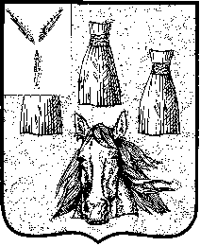

АДМИНИСТРАЦИЯ
Самойловского муниципального района Саратовской области

ПОСТАНОВЛЕНИЕ

17.06.2022 №329

О внесении изменений в постановление администрации Самойловского муниципального района от 29.04.2022 №257 «Об утверждении Положения о проведении оценки численности животных без владельцев на территории Самойловского муниципального образования»

На основании ст.ст. 14.1, 16.1 Федерального закона от 06.10.2003 № 131-ФЗ «Об общих принципах организации местного самоуправления в Российской Федерации», Федерального закона от 27.12.2018 № 498-ФЗ «Об ответственном обращении с животными и о внесении изменений в отдельные законодательные акты Российской Федерации» в целях поддержания санитарно-эпидемиологического благополучия Самойловского муниципального образования, руководствуясь Уставом Самойловского муниципального района Саратовской области,

ПОСТАНОВЛЯЮ:
1. Внести изменения в постановление администрации Самойловского муниципального района от 29.04.2022 №257 «Об утверждении Положения о проведении оценки численности животных без владельцев на территории Самойловского муниципального образования», изложив п. 3 приложения к постановлению в новой редакции следующего содержания:
«3. Оценка численности животных без владельцев проводится начальником отдела территориального развития администрации района (далее– ответственное лицо).»
2. Настоящее постановление разместить на официальном сайте администрации Самойловского муниципального района Саратовской области в сети Интернет http://sam64.ru/.

Глава Самойловского
муниципального района
Саратовской области М.А. Мельников

